EUX-elever til XPRS via LUDUS Suite

XPRS-termin til vintereksamen 2018/2019

Kontroller at der er oprettet termin til Vintereksamen 2018/2019 via Koder >> Terminer

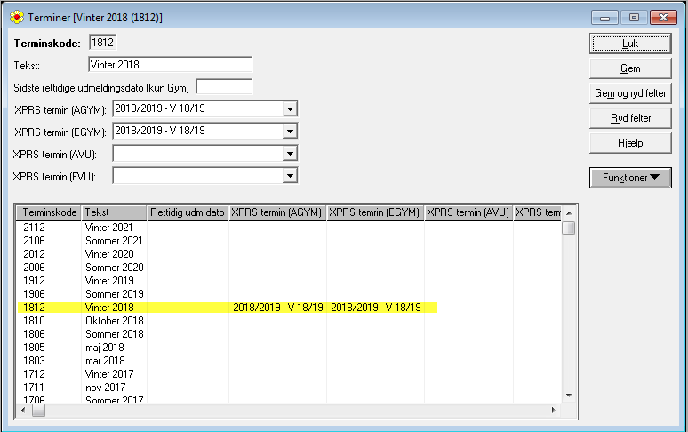

Hvis den er oprettet (fx 1812 – december 2018)
- Dobbeltklik på terminen i listen

Hvis den ikke er oprettet så tast
- Terminkode (1812 – december 2018 eller 1901 – januar 2019)
- Tekst (Vinter 2018)

Tilføj XPRS termin (EGYM)
- Vælg 2018/2019 – V 18/19

Klik på Gem

Rediger EUX fagkoder

EUX fagkoderne skal redigeres for eksamensafvikling.
Fremsøg EUX fagkoderne via Koder >> Fagkoder >> Åbn lokal fagkode >> fremsøg alle EUX fagkoder ved fx at skrive ’%EUX%’- i feltet Fag eller en specifik EUX fagkode ved at skrive XPRS-fagnummeret i feltet Fagnummer i XPRS-rammen.

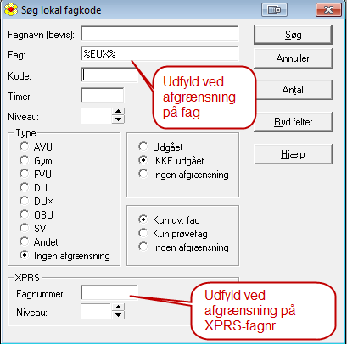

Når en fagkode er fremsøgt, skal data i rammen Prøveformer udfyldes

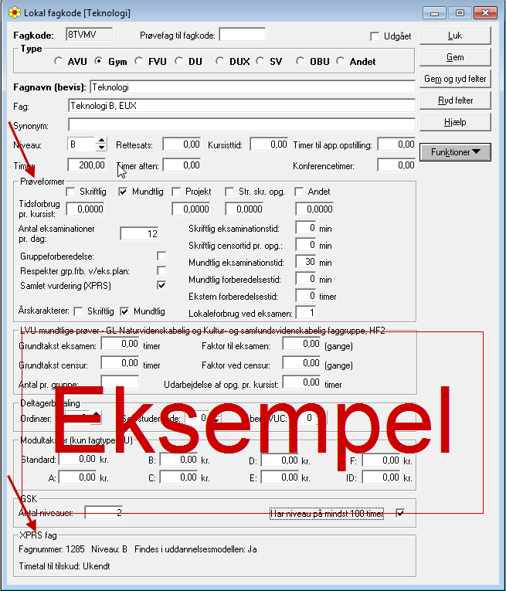

Udfyld (eller vurder at feltet skal være 0/blank)
- Skriftlig
- Mundtlig
- Antal eksaminationer pr. dag
- Samlet vurdering (XPRS) – skal markeres hvis der afholdes en projektprøve med skriftlig rapport og efterfølgende mundtlig eksamination (prøveformen på disse er Mundtlig)
- Årskarakterer Skriftlig / Mundtlig
- Mundtlig eksaminationstid
- Mundtlig forberedelsestid
- Ekstern forberedelsestid (typisk 24 eller 48 timer)
- Lokaleforbrug ved eksamen

Klik på Gem

Gentag for de fagkoder der skal anvendes til XPRS-Vinter 2018/2019-eksamen.

Fagkoderne kan også redigeres i LUDUS Web >> Lokalfag.
Men markeringen for Samlet vurdering (XPRS) kan kun sættes i LUDUS kerne.

Opret kursistkoder

Vi anbefaler, at der oprettes kursistkoder, som tilknyttes EUX-eleverne. På den måde kan EUX-eleverne efterføglende nemt fremsøges samlet. Opret fx én kursistkode pr. EUX-eksamensmodul.

Kursistkoder oprettes via Koder >> Kursistkoder

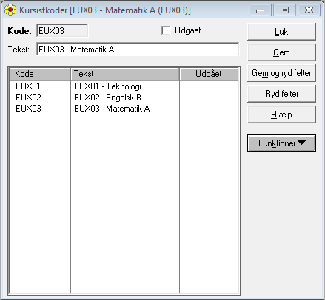

Indtast
- Kode
- Tekst

Klik på Gem og ryd felter

Gentag for de kursistkoder, der ønskes oprettet.

Opret hold og eksamesmodul

EUX eksamensmodulet oprettes via Hold >> Opret ny

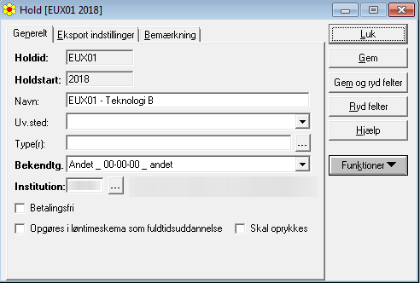

Indtast
- Holdid
- Holdstart
- Navn (valgfrit)
- Bekendtgørelse (vælg gerne ’Andet_00-00-00_andet’ – oplysningen anvendes ikke længere)
- Institution

Klik på Gem

Tilføj eksamensmodulet via Funktioner >> Eksamensmodul

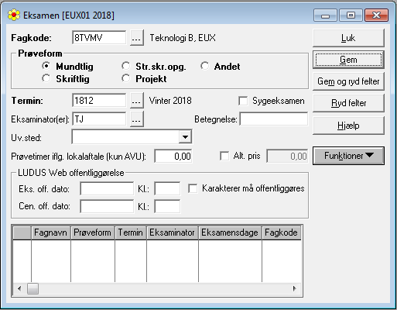

Indtast
- Fagkode (fremsøg den evt. ved klik på - knappen)
- Prøveform (til vintereksamen Mundtlig eller Skriftlig)
- Termin (til vintereksamen 1812 – december 2018 eller 1901 – januar 2019)
- Eksaminator

Klik på Gem / hvis der 2 prøveformer vælges Gem og ryd felter
- Den 2. prøveform indtastes

Gem og Luk
Luk holdet

Opret alle hold med eksamensmoduler, som der skal indberettes EUX-elever til ifm. Vintereksamen 2018/2019.

Opret EUX-elever og tilmeld til eksamen

EUX-kursisterne skal oprettes. HUSK at der IKKE må tilføjes en kursistuddannelse til dem. Hvis den tilføjes vil de blive indberettet til diverse eksterne systemer som fx US2000/UUDB/Ungedatabasen – og det må de ikke, da de administrerers i EASY.

Kursisten oprettes via Kursist >> Opret ny
- Indtast CPR-nummer og vælg Ctrl+L (eller Funktioner >> Hent/opdater adresseoplysninger)
- Vælg fanebladet Kursistkoder >> klik på den for eleven aktuelle kursistkode i den nederste ramme og klik på Tilføj. Kursistkoden flyttes nu til den øverste ramme.
- Tilmeld til EUX eksamensmodulet via Funktioner >> Holdtilmelding: fremsøg det relevante EUX hold

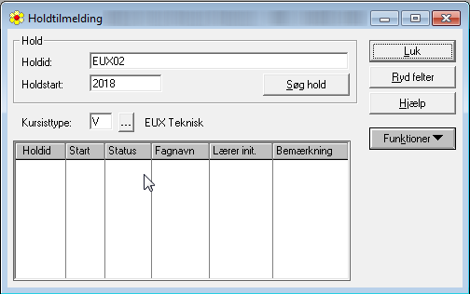

Eleven skal tilmeldes med enten kursisttype
- V = EUX Teknisk eller
- U = EUX Merkantil

Hvis kursisttypen ikke findes i listen, skal den systemansvarlige opdatere Kursisttyperne via LUDUS kerne Systemadministration som beskrevet i versionsbrevet til LUDUS 1.81.0:
- Start LUDUS som DBA-bruger og vælg System >> Opdater koder...
- Marker følgende kodefiler: GIA kursisttyper FAG.GYM
- Tryk på ”>>” og tryk på Opdater.

Når holdet er udpeget vælges Funktioner >> Tilmeld eksamen modulvis

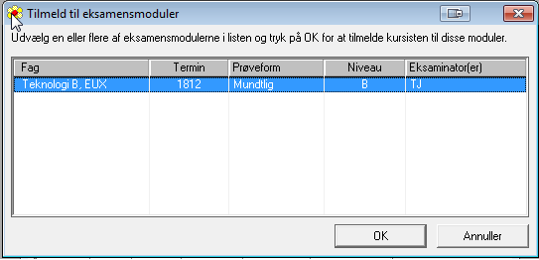

- Klik på den prøve, som eleven skal tilmeldes
- Klik OK
- Vælg tilmedlingsdato – gerne dd.

Eleven er nu tilmeldt eksamen

Gentag for de EUX elever der skal indberettes til XPRS til vintereksamen 2018/2019.

Flere medarbejdere kan oprette EUX-elever samtidig – dog ikke de samme.

Indberetning til XPRS

Når alle EUX-elever for alle afdelinger er oprette, kan de indberettes til XPRS via System >> XPRS >> XPRS Prøvekalender
- Vælg EGYM
- Klik på Indberetning – Elever til prøve under V18/19-terminen
- Funktioner >> Lav indberetning

Der vises følgende besked
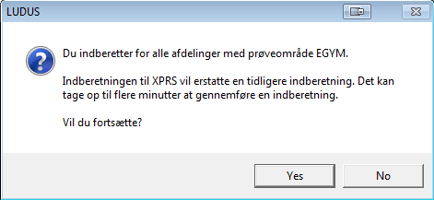

Som der svares Ja/Yes til

Indberetningen afsluttes med beskeden

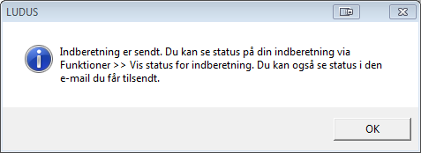

Eller der gives besked om at der er advarsler til indberetningen.
Eventuelle advarsler skal håndteres eller det skal vurderes at det er OK at de er der.

- Status for indberetningen til XPRS fås ved igen at klikke på Indberetning – Elever til prøve under V18/19-terminen
- Funktioner >> Hent status for indberetning

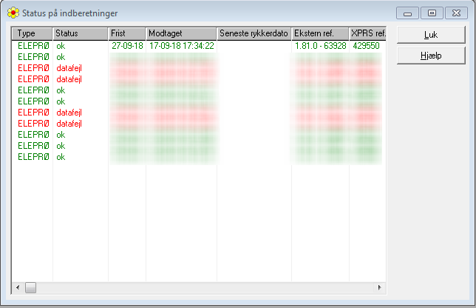

Status skal være ’OK’.

Hvis status er ’Datafejl’ dobbeltklikkes der på linjen og fejlene udredes før indberetningen gentages.

Hvis indberetningen har status ’Datafejl’ bliver der ikke indsendt data overhovedet.

Den samme indberetningen kan indsendes til XPRS flere gange. Den seneste indberetning med status ’OK’ overskriver eventuelt tidligere indberetninger.

